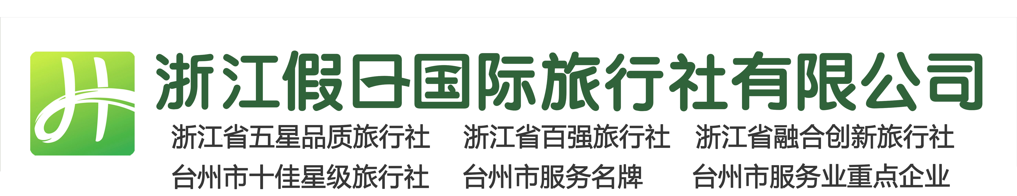

**金华双龙洞，东阳木雕城一日游行程单**

|  |  |  |  |  |  |
| --- | --- | --- | --- | --- | --- |
| **产品编号** | gn16306305602J | **出发地** | 台州市 | **目的地** | 金华市 |
| **行程天数** | 1 | **去程交通** | 汽车 | **返程交通** | 汽车 |
| **参考航班** | 陈慧假日:[图片]陈慧假日:06：20 温岭市政府 07：00 路桥塑料城 07：20 椒江云西路法院 07：50 黄岩水果市场 08：30 临海二桥公交车站牌 | | | | |
| **产品亮点** | 无 | | | | |

**行程安排**

|  |
| --- |
| **行程详情** |
| 参考行程第1天台州出发车赴金华(车程约2.5小时)，游览【金华双龙洞】（游览约2.5小时）金华双龙洞位于浙江省金华市北郊的金华山西南山麓。林海莽莽，水流潺潺，是一处以山岳森林为背景。地下悬河、岩溶奇观、赤松祖庭为特色。观光旅游、康体休闲、避暑纳凉、海外朝圣为主要功能。是国家首批AAAA 级旅游区。后游览国内最大的木制工艺品和木雕(红木)家具集散中心【东阳木雕城】（参观时间一期、二期各一小时）：东阳中国木雕城汇集了包括全国"四大名雕"在内的上千家知名厂家，产品涵盖木雕、根雕、木雕(红木)家具、仿古门窗、竹编、竹雕、木竹工艺旅游纪念品及木竹工艺礼品等数万种优势产品，大师们的精湛工艺让世人为之惊叹。行程中进1个购物店。下午适时返回台州，结束愉快的旅程！ （含中餐）宿餐早：不含中：含晚：不含服务说明▲用餐标准: 含中餐（赠送网红长寿炒面+排骨汤，不吃不退费用）▲购物安排: 行程【学习机】【日化】【灵芝孢子粉】【红曲】【锅具】【阿胶】【土特产超市】7选1，时间不少于100分钟/店，如不配合进店的需补70元/人综费▲导游服务: 随团旅游服务人员▲团费包含: 赠送旅游帽，旅游意外险(需提供有效证件，不提供视为自动放弃，75岁以上根据保险公司规定不予保险)▲团费不包含: 儿童1.2米以上至20周岁以下需补成人价加70元/人综费，如未产生门票或优惠不退费用▲接待说明: 出团日期：9月份每天发团，成人：98元，儿童：98元（1.2米以下）▲备注: 1.接受持有中国有效身份证件的浙江省绿色健康码游客报名！ 2.当天请游客自觉佩戴好口罩，配合出示健康码等相关事宜，全部游客测量体温，若发现体温超过37.3°或者健康码为红色、黄色人员将予以劝离，产生损失由游客自行承担，敬请谅解！▲用车要求: 往返空调旅游车（车辆大小视人数而定），散客班特殊性，离出发24小时内退团，需收空位损失如下：一日游100元/人 |